

ege üniversİtesİ
Fen Bİlİmlerİ Enstİtüsü

DOKTORA TEZ İZLEME RAPORU-4

A. TEZ PROJESİNE İLİŞKİN GENEL BİLGİLER
A.1 Tezin Adı: Biyokütleden Elde Edilen Biyoyağ Kompozisyonunun Makine Öğrenmesi ile
Tahmini ve Model Öngörülü Kontrol Tabanlı Süreç Optimizasyonu
A.2 Tez Danışmanı ve Yürütücüsü
- Tez Danışmanı: Dr. Öğretim Üyesi Özben KUTLU
- Tez İzleme Komitesi: Prof. Dr. Harun Kemal ÖZTÜRK,
Dr. Öğretim Üyesi Hasan SARPTAŞ
- Tez Yürütücüsü: Orhun UZDİYEM
A.3 Tezin Yürütüldüğü Anabilim Dalı: Güneş Enerjisi Enstitüsü -
Enerji Teknolojisi Bilim Dalı
A.4 Tezin Yürütülmesinde İş birliği Yapılacak Kurum ve Kuruluşlar: -
A.5 Tezin Başlangıç ve Bitiş Tarihi: 02/01/2024 - 02/06/2026
B. TEZİN PLANLANMASI VE YAPILAN ÇALIŞMALAR
B.1 Tezin Amacı:
Bu tez çalışmasında biyokütlenin yavaş pirolizi sırasında ortaya çıkan ürün biyoyağın değerlendirilerek katma değerli ürüne dönüştürülmesi üzerinde durulmuştur. Biyoyağ, petrol türevlerine alternatif olabilecek değerli hidrokarbonları içeren bir üründür. Ancak, biyokütlenin türüne ve proses koşullarına bağlı olarak biyoyağ içeriği de oldukça değişkenlik gösterir [Zhang et al, 2017]. Bu durum, biyoyağın işlenmesi ve değerlendirilmesi süreçlerini karmaşıklaştırmaktadır. Çünkü biyoyağın işleneceği proses parametrelerinin belirlenmesinde temel etken biyoyağ kompozisyonudur. Ayrıca biyoyağ kalitesinin düşük olma ihtimali de uygulama alanını daraltmaktadır [Keskin ve Duman, 2020]. Bu nedenlerle yükseltme reaksiyonları için pahalı proseslere ihtiyaç duyabilecek biyoyağın nasıl değerlendirileceğine karar vermek zorlaşmaktadır.
Biyoyağ, değerli hidrokarbon içeriği ile gerek biyoyakıt gerek karbon nanomalzeme gerekse de karbon fiber gibi polimerlere dönüştürülebilen değerli bir ara üründür. Ancak kompozisyonunun kaynağa bağlı olarak farklılık göstermesi ve dolayısıyla da maliyetli yükseltgenme/indirgenme proseslerine ihtiyaç duyması sebebiyle ticari piroliz sistemlerinde verimli bir şekilde değerlendirilememektedir.
Bu çalışmanın temel amacı, biyokütleden elde edilen biyoyağın işlenmesi sonucu oluşan ürünün özelliklerin bakarak, girişte kullanılan biyoyağın içeriğini tahmin edebilen bir yapay zeka modeli geliştirmek ve bu tahminler doğrultusunda biyoyağın değerlendirildiği prosesin parametrelerinin belirlenmesine yardımcı olacak bir model öngörülü kontrol (MÖK) senaryosu geliştirmektir.
B.2 Dönem İçerisinde Yapılan Çalışmalar:
Çalışmanın bu aşamasında biyokütle pirolizi ile elde edilen biyoyağın buhar reforming işleminden çıkan singaz kompozisyonuna bakarak, girişte kullanılan biyoyağın kompozisyonunu tahmin etmeye çalıştık. Bu amaçla tersten çalışan bir tahmin modeli geliştirdik. Piroliz biyoyağı karakterizasyonu ve singaz tahminleme modeli Şekil 1'de gösterilmiştir.
Biyoyağ buhar reforming tesislerinde, reaktörden çıkan singaz kompozisyonunu ölçmek oldukça kolay ve hızlıdır, çünkü gaz kromatografisi ile dakikalar içinde yapılabilir [Bridgwater, 2012]. Ancak biyoyağın detaylı kimyasal kompozisyonunu belirlemek çok daha zor, pahalı ve zaman alıcı ıslak kimya analizleri gerektirir [Oasmaa ve Peacocke, 2010]. Eğer singaz kompozisyonuna bakarak biyoyağ kompozisyonunu tahmin edebilirsek hem hammadde kalite kontrolü yapabiliriz hem de gerçek zamanlı olarak tesiste hangi tür biyoyağın kullanıldığını izleyebiliriz [Wright ve ark., 200]. Ayrıca, belirli hedef olan hidrojen üretimi için en uygun biyoyağ karışımının ne olması gerektiğini optimize edebiliriz.
Bu çalışma, sınırlı sayıdaki deneysel verinin simülasyon teknikleriyle zenginleştirilerek (data augmentation), yapay zeka tabanlı bir tersine mühendislik modeli geliştirilmesini kapsamaktadır. İzlenen metodolojik yaklaşım, Şekil 1’deki akış şemasında gösterildiği üzere birbirine bağımlı üç temel aşamadan oluşmaktadır.

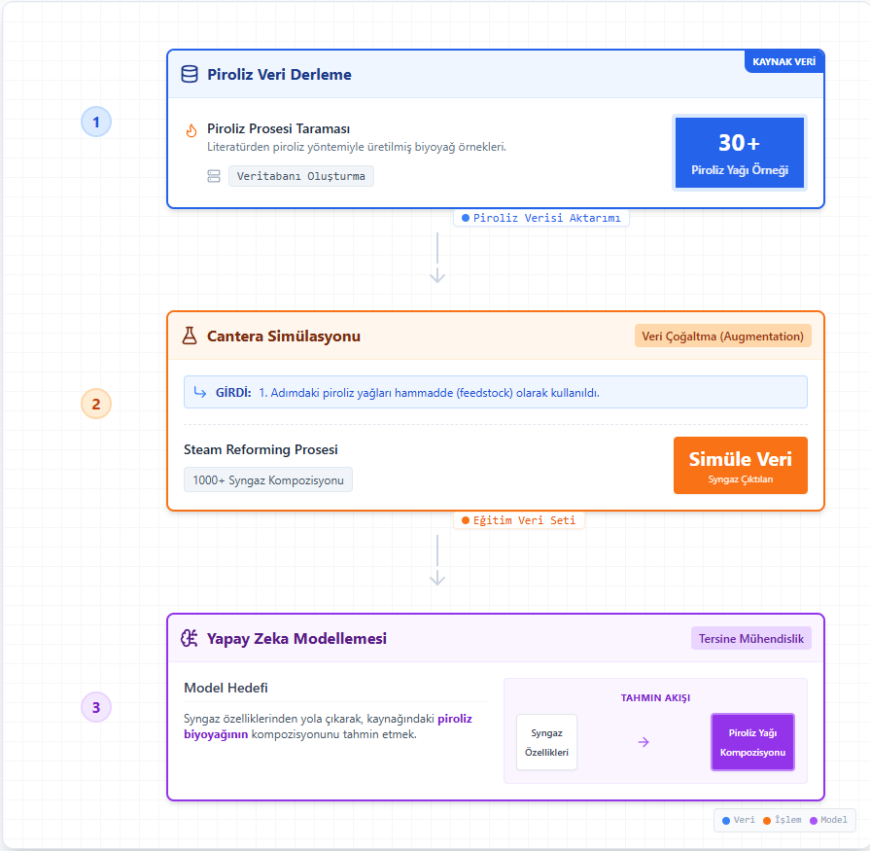
Şekil 1. Metodoloji akış şeması

Çalışmanın birinci aşaması literatür tarama ve veri derlemedir. Bu aşamada, çalışmanın temelini oluşturan hammadde verileri derlenmiştir. Bu süreçte kaynak taraması yapılmış yani literatürde yer alan ve piroliz yöntemiyle üretilmiş biyoyağ çalışmaları kapsamlı bir şekilde taranmıştır. Taramalar sonucunda, farklı biyokütle kaynaklarından elde edilen 30'un üzerinde farklı biyoyağ örneği tespit edilmiş ve bu örneklerin elementel/kimyasal kompozisyonları bir veritabanına işlenmiştir. Bu aşama, simülasyonun gerçek dünya verilerine dayanmasını sağlayan "Girdi" (Ground Truth) katmanıdır.

İkinci aşama Cantera ile süreç simülasyonudur. Bu aşama, yapay zekâ modelinin eğitilmesi için gereken büyük veri setinin oluşturulmasını hedefler. Sınırlı sayıdaki (30+) deneysel veri, makine öğrenmesi için yeterli olmadığından, Cantera kütüphanesi kullanılarak veri çoğaltma (data augmentation) yoluna gidilmiştir. Birinci aşamada elde edilen piroliz yağları, bu simülasyonun ana hammaddesi (feedstock) olarak tanımlanmıştır. Her bir biyoyağ örneği için Steam Reforming (Buhar Reformlama) prosesi termodinamik denge ve kinetik reaksiyon modelleri çerçevesinde simüle edilmiştir. Farklı sıcaklık, basınç ve buhar/karbon (S/C) oranlarında gerçekleştirilen simülasyonlar sonucunda, 1000'den fazla benzersiz singaz (sentez gazı) kompozisyonu üretilmiştir. Bu sentetik veri seti, modelin eğitim kümesini oluşturur.

Son aşamada yapay zeka modellemesi tersine mühendislik şeklinde yapılmıştır. Bu son aşamada, simülasyonla zenginleştirilen veri seti kullanılarak bir yapay zeka modeli geliştirilmiştir. Bu modelin temel amacı tersine mühendislik (reverse engineering) prensibine dayanır. Model, 2. aşamada üretilen singaz çıktıları ile bunları oluşturan biyoyağ girdileri arasındaki ilişkiyi öğrenecek şekilde eğitilmiştir. Geliştirilen model, elde edilen singazın özelliklerine (H₂/CO oranı, bileşen yüzdeleri vb.) bakarak, bu gazın üretildiği orijinal piroliz biyoyağı kompozisyonunun yüksek doğrulukla tahmin edilmesini amaçlar.
Bu bütünleşik akış, deneysel olarak maliyetli ve zaman alıcı olan biyoyağ karakterizasyon sürecini, üretilen gaz verileri üzerinden hesaplamalı yöntemlerle öngörmeye olanak tanır.
B.2.1 Cantera ile veri üretimi
İlk aşamada veri setini oluşturmak için Cantera adında, kullanıcıların termodinamik, kimyasal reaksiyon hızları ve akışkan taşıma süreçleriyle ilgili problemleri çözmelerine yardımcı olan açık kaynaklı bir yazılım paketi kullandık. Cantera çok güçlü bir araçtır, NASA tarafından geliştirilen termodinamik veri tabanlarını kullanarak Gibbs serbest enerjisi minimizasyonu yöntemiyle kimyasal denge hesaplamaları yapar [Smith ve Missen, 1982; Goodwin ve ark., 2017]. Başlangıç kompozisyonunu, sıcaklığını ve basıncını veriyoruz, Cantera termodinamik yasalarına göre sistemin dengeye ulaştığında hangi kompozisyonda olacağını hesaplıyor. Cantera Termodinamiğin İkinci Yasası ve bununla ilişkili Gibbs Serbest Enerjisi minimizasyonu prensibi'ne göre hesaplama yapar. Sabit sıcaklık ve basınçta, bir sistem kendiliğinden Gibbs serbest enerjisinin (G) minimum olduğu duruma doğru ilerler. Kimyasal denge, sistemin Gibbs serbest enerjisinin minimum noktasına ulaştığı durumdur. Matematiksel olarak:
Minimize: G = Σ(nᵢ × μᵢ)
Burada G toplam Gibbs serbest enerjisi, nᵢ i türünün mol sayısı, μᵢ ise i türünün kimyasal potansiyelidir ve (μᵢ = μᵢ° + RT ln(aᵢ)) formülü ile hesaplanabilir. Bu optimizasyon, element dengeleri (C, H, O atomlarının korunumu) ve mol sayılarının negatif olamaması kısıtları altında gerçekleştirilir. Bu yaklaşım hem bilimsel olarak son derece güvenilir, hem de kinetik reaksiyon denklemleri gerektirmediği için biyoyağ gibi karmaşık karışımlar için idealdir.
Biyoyağı 6 farklı fonksiyonel gruba ayırdık. Bunlar aromatikler, asitler, alkoller, furanlar, fenoller ve aldehitler-ketonlardır. Her bir fonksiyonel grubu temsil edecek bir vekil molekül seçtik. Aromatikler için toluen yani C7H8, asitler için asetik asit yani CH3COOH, alkoller için etanol yani C2H5OH, furanlar için furan yani C4H4O, fenoller için fenol yani C6H6O ve aldehitler-ketonlar için aseton yani C3H6O referans olarak kullandık. Bu seçimler (toluen, asetik asit, etanol vb.) literatürde biyoyağ modellemesi için yaygın olarak kabul görmüş moleküllerdir [Vagia ve Lemonidou, 2007].
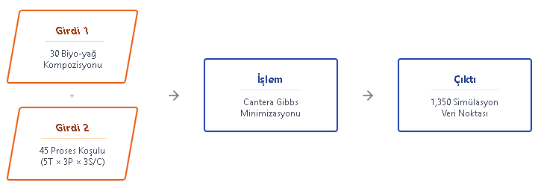
Şekil 2. Cantera ile veri oluşturma
Veri tabanımızda 30 farklı biyoyağ kompozisyonu vardı ve bunların her biri için toplam 45 farklı proses koşulu kombinasyonu denedik. Proses koşulları şu şekildeydi. Sıcaklık için 5 farklı değer kullandık: 650°C, 700°C, 750°C, 800°C ve 850°C. Basınç için 3 farklı değer seçtik: 5 bar, 15 bar ve 30 bar. Buhar-karbon oranı için de 3 farklı değer test ettik: 2.0, 4.0 ve 6.0. Yani toplam 5×3×3 = 45 farklı proses koşulu kombinasyonu elde ettik. 30 farklı biyoyağ kompozisyonu × 45 proses koşulu = 1,350 simülasyon. Başlangıçta aslında 3,150 simülasyon gerçekleştirdik ama bunların içinden eksik biyoyağ kompozisyon verisi olanları temizledik ve sonuçta Şekil 2’de de gösterildiği gibi 1,350 adet termodinamik olarak tamamen geçerli ve eksiksiz veri noktası elde ettik. Veri kaybı %57 civarındaydı, yani orijinal 3,150 simülasyonun 1,800 tanesinde biyoyağ kompozisyon bilgisi eksikti ve bunları çalışmadan çıkardık.

Her bir simülasyonda Cantera'ya biyoyağ kompozisyonunu, hesaplanan miktarda buharı, sıcaklığı ve basıncı veriyoruz. Simülasyonlarda, biyoyağdan hidrojen üretimine giden termodinamik prosesi modellemek için literatürde yaygın olarak kabul görmüş Şekil 3’de şematize edilen, beş üniteden oluşan buhar reformlama prosesini takip ettik [Pafili ve ark., 2021].

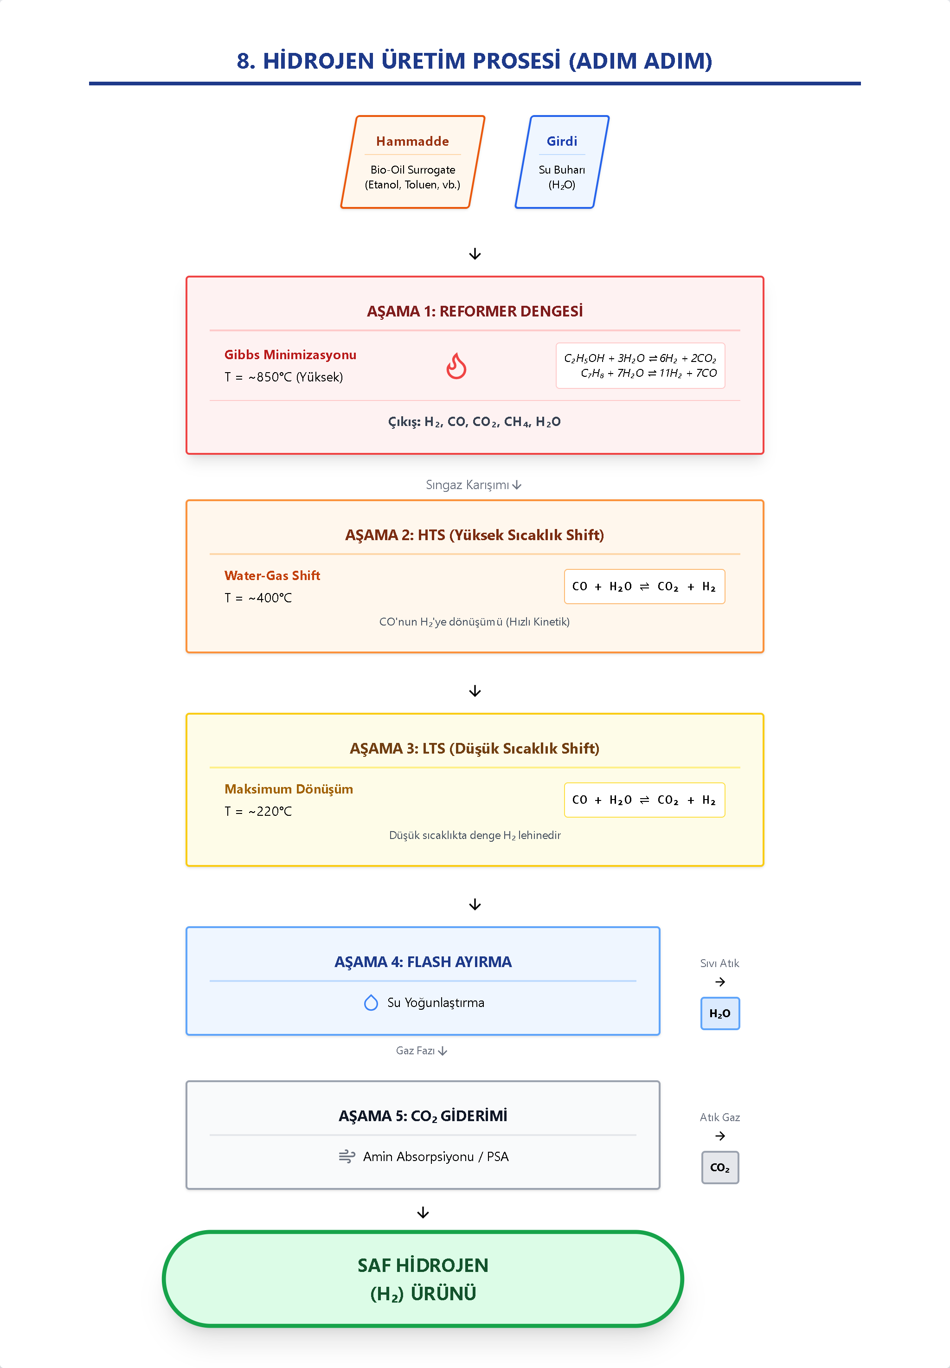
Şekil 3. Hidrojen üretim prosesi aşamalarının şematik görünümü
Cantera simulasyonunda şu matematiksel işlemleri gerçekleştirir: Sistemdeki her kimyasal tür için kimyasal potansiyeli (μᵢ = μᵢ° + RT ln(aᵢ)) hesaplar. Ardından element korunumu kısıtları (sisteme giren C, H, O atom miktarları = çıkan miktarlar) ve pozitif mol sayısı kısıtları altında, Gibbs serbest enerjisini minimize eden kompozisyonu bulur. Sistem için olası tüm kimyasal türleri göz önünde bulundurarak, Gibbs serbest enerjisini minimize edecek kompozisyonu bulur. Bu optimizasyon problemi doğrusal olmayan kısıtlı bir problemdir ve Cantera bunu çözmek için Newton-Raphson gibi nümerik metodlar kullanır. Cantera, Gibbs serbest enerjisi minimizasyonu için Newton-Raphson iteratif yöntemini kullanır. Bu yöntem şu şekilde çalışır:
1. Başlangıç tahmini: Sistem için ilk kompozisyon değerleri belirlenir
2. Jacobian matrisi hesaplaması: Her iterasyonda, Gibbs enerjisinin kompozisyona göre kısmi türevleri (Jacobian matrisi) hesaplanır
3. Doğrusal denklem sistemi çözümü: Newton-Raphson yöntemi, her adımda doğrusallaştırılmış bir denklem sistemi çözerek kompozisyon düzeltmelerini (Δnᵢ) bulur:
- J × Δn = -∇G
- Burada J Jacobian matrisi, ∇G Gibbs enerjisinin gradyanıdır
4. Satır arama (line search): Hesaplanan düzeltmelerin uygulanma oranı, yakınsamayı garantilemek için optimize edilir
5. Yakınsama kontrolü: Düzeltmeler belirli bir tolerans değerinin (örneğin 10⁻⁸) altına düşene kadar iterasyonlar devam eder
6. Kısıt uygulama: Her iterasyonda element korunumu (atom dengesi) ve pozitif mol sayısı kısıtları Lagrange çarpanları yöntemiyle uygulanır
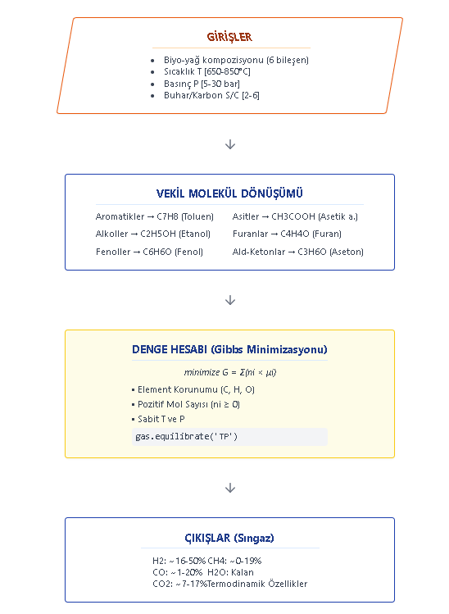
Şekil 4. Cantera simülasyon süreci
Cantera ayrıca yakınsama sorunları durumunda alternatif denge çözücüler (equilibrium solver) yani 'gibbs', 'vcs', 'element_potential' arasında geçiş yapabilir ve tolerans değerlerini ayarlayabilir. Ayrıca element korunumu kısıtlarını da göz önünde bulundurur, yani sisteme ne kadar karbon, hidrojen, oksijen girdiyse, çıkışta da toplam miktarları aynı kalır, sadece moleküller arası dağılımları değişir. Şekil 4’de verilen girdiler ve çıktılar dikkate alınarak, simülasyon gerçekleştirilmiş çıkan sonuçlar veri tabanına kaydedilmiştir. Her bir simülasyon için reformer çıkışındaki singaz kompozisyonu mol yüzdesi olarak kaydedilirken; 5 ana bileşen elde ettik: Hidrojen mol yüzdesi 16.97 ile 50.48 arasında değişiyor. Karbon monoksit 1.11 ile 20.05 arasında. Karbon dioksit 7.57 ile 17.40 arasında. Metan 0 ile 19.19 arasında. Su buharı ise hesaplanmış olarak kalan kısım. Ayrıca termodinamik özellikleri de kaydettik. Entalpi, entropi, yoğunluk gibi değerleri de veri tabanında sakladık. Bu şekilde 1,350 adet termodinamik olarak doğrulanmış veri noktası elde etmiş olduk.
B.2.2 Yapay zeka ile biyoyağ içeriği tahmini
Elimizde 1,350 simülasyon verisi bulunmaktadır. Bu veriler Şekil 5’de görselleştirildiği gibi %70 eğitim, %15 doğrulama ve %15 test setleri olmak üzere şu şekilde ayrılmıştır:
- Eğitim seti için 944 örnek, bu toplam verinin %69.9'u.
- Doğrulama seti için 203 örnek, bu %15.
- Test seti için 203 örnek, bu da %15.

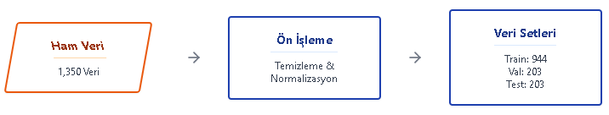
Şekil 5. Veri hazırlama
Giriş özellikleri olarak 8 tane değişkenimiz var. Bunlar: (1) reformer sıcaklığı ⎯Celcius sıcaklık ölçeğinde 650 ile 850 arasında, (2) basınç ⎯bar cinsinden 5 ile 30 arasında, (3) buhar-karbon oranı ⎯2.0 ile 6.0 arasında, (4) hidrojen mol yüzdesi, (5) karbon monoksit mol yüzdesi, (6) karbon dioksit mol yüzdesi, (7) metan mol yüzdesi ve (8) su buharı mol yüzdesi. Çıkış özellikleri olarak ise 6 tane biyoyağ bileşeninin yüzdesel ağırlıklarını tahmin etmeye çalışıyoruz. Bunlar: aromatikler (%w), asitler (%w), alkoller (%w), furanlar (%w), fenoller (%w) ve aldehitler-ketonlar (%w).
Bu tersine öngörü yaklaşımıyla singaz kompozisyonuna bakarak hangi biyoyağın reaksiyona gireceğini bulmaya çalışıyor, öngörü oranlarını artırmayı hedefliyoruz. Normalde biyoyağ kompozisyonundan singaz kompozisyonuna gitmek daha kolay bir problemdir, bunu termodinamik yasaları belirler. Ama biz tam tersini yapmaya çalışıyoruz. Ancak bu termodinamik olarak ill-posed yani kötü-konumlanmış bir problemdir, çünkü farklı biyoyağlar benzer singaz üretebilirler. Denge koşullarında biyoyağ kompozisyonundaki küçük farklılıklar singaz kompozisyonunda çok belirgin olmayabilir. Bu yüzden problem doğası gereği zordur.
B.2.2.1 Klasik makine öğrenmesi yöntemleri
İlk aşamada klasik makine öğrenmesi yöntemlerini denedik. 3 farklı algoritma test ettik. Birincisi lineer regresyon, en basit yöntem. İkincisi rastgele orman yani Random Forest, bu ağaç tabanlı bir yöntem. Üçüncüsü XGBoost, gradient boosting kullanan gelişmiş bir ağaç yöntemi.
Daha önceki tez çalışması döneminde elde edilen sonuçlar yeterli bulunmamıştır. Lineer regresyon test setinde çok yetersiz kaldı. Genel ortalama R² = 0.332, kök ortalama karesel hata (RMSE) = %13.38, ortalama mutlak hata (MAE) = %9.92 oldu. Bileşen bazında bakarsak lineer regresyon için elimizde doğrulama verileri var ama test için detaylı bileşen bazlı R² değerleri yok, sadece genel ortalama var. Random Forest ve SGBoost sonuçları da Tablo 1’de görüldüğü gibi yeterli R² değerlerine ulaşmamıştır.
Tablo 1. İlk aşama sonuçları
 | Random Forest |  |  | XGBoost
 | R² | RMSE | MAE | R² | RMSE | MAE
Aromatikler | 0.850 | %13.94 | %9.55 | 0.864 | %13.28 | %8.89
Asitler | 0.783 | %8.58 | %6.03 | 0.780 | %8.64 | %6.21
Alkoller | 0.363 | %10.04 | %5.46 | 0.541 | %8.52 | %5.12
Furanlar | 0.681 | %2.64 | %1.96 | 0.731 | %2.42 | %1.75
Fenoller | 0.544 | %11.65 | %7.74 | 0.552 | %11.55 | %7.73
Aldehitler-ketonlar | 0.206 | %12.15 | %6.76 | 0.148 | %12.59 | %6.90
Genel ortalama | 0.571 | %9.83 | %6.25 | 0.603 | %9.50 | %6.10

Özellik önem analizi yaptığımızda çok ilginç bir bulgu elde ettik. Random Forest modelinden elde edilen özellik önem dereceleri şöyleydi: Metan mol yüzdesi %27.1, karbon dioksit mol yüzdesi %26.0, su buharı mol yüzdesi %20.5, hidrojen mol yüzdesi %11.9, karbon monoksit mol yüzdesi %9.9, reformer sıcaklığı %3.1, basınç %1.0, buhar-karbon oranı %0.6. Singaz kompozisyonu toplam %88.4 önem derecesine sahipken, proses koşulları sadece %4.6. Bu aslında termodinamik olarak mantıklı bir sonuçtur. Çünkü denge koşullarında, biyoyağ kompozisyonunun etkisi singaz üzerinde zayıftır. Ama singaz kompozisyonundaki küçük farklılıklar biyoyağın karbon-hidrojen-oksijen dengesini yansıtıyor ve bu bilgi en değerli bilgi oluyor.
B.2.2.2 Derin öğrenme yöntemleri
Klasik yöntemlerden tatmin edici sonuçlar alamayınca derin öğrenmeye yöneldik. Çok katmanlı bir yapay sinir ağı yani Multi-Layer Perceptron (MLP) tasarladık. Ağımız 3 gizli katmandan oluşuyor. İlk gizli katmanda tam olarak 128 nöron, ikinci gizli katmanda 64 nöron ve üçüncü gizli katmanda 32 nöron var. Toplam MLP model mimarisi Şekil 6’da görüldüğü gibi: 8 girdi nöronu, sonra 128 nöronlu birinci gizli katman, sonra 64 nöronlu ikinci gizli katman, sonra 32 nöronlu üçüncü gizli katman ve sonunda 6 çıktı nöronundan oluşmaktadır. Her gizli katmandan sonra batch normalization uyguladık. Ayrıca dropout regularizasyonu kullandık, ilk gizli katmanda %30 dropout, ikinci katmanda %20 dropout ve üçüncü katmanda %10 dropout uyguladık.
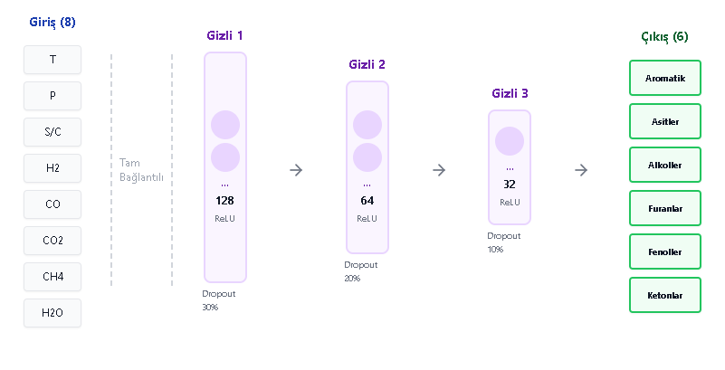
Şekil 6. MLP model mimarisi
Lineer çıkış katmanlı standart MLP ve softmax fonksiyonlu çıkış kullanan kısıtlı MLP olmak üzere iki farklı model mimarisi test edilmiştir. Kısıtlı MLP ile tahmin edilen bileşenlerin toplamının her zaman %100 olması garantilenir. Her iki modeli de eğittik. Eğitim parametreleri şöyleydi: batch size = 32, maksimum epoch sayısı = 200, erken durdurma sabır parametresi = 30 epoch, öğrenme oranı azaltma sabır parametresi = 15 epoch. Başlangıç öğrenme oranı varsayılan değerde seçilerek Adaptive Moment Estimation (Adam) optimizer kullandık.
Derin öğrenme sonuçları incelendiğinde, standart MLP modeli doğrulama setinde şu performansı gösterdi: Aromatikler için R² = 0.899, RMSE = %11.14, MAE = %6.83. Asitler için R² = 0.873, RMSE = %6.92, MAE = %5.13. Alkoller için R² = 0.886, RMSE = %4.56, MAE = %3.08. Furanlar için R² = 0.902, RMSE = %1.38, MAE = %0.96. Fenoller için R² = 0.539, RMSE = %11.42, MAE = %6.49. Aldehitler-ketonlar için R² = 0.821, RMSE = %5.50, MAE = %3.50. Doğrulama setinde genel ortalama R² = 0.863 oldu.

Standart MLP modeli test setinde şu performansı gösterdi ve bu bizim nihai sonuçlarımız: Aromatikler için R² = 0.942, RMSE = %8.70, MAE = %6.35. Asitler için R² = 0.877, RMSE = %6.46, MAE = %4.80. Alkoller için R² = 0.853, RMSE = %4.82, MAE = %3.41. Furanlar için R² = 0.897, RMSE = %1.50, MAE = %1.05. Fenoller için R² = 0.762, RMSE = %8.42, MAE = %5.28. Aldehitler-ketonlar için R² = 0.849, RMSE = %5.30, MAE = %3.29. Test setinde genel ortalama R² = 0.863, ortalama RMSE = %5.87, ortalama MAE = %4.03 oldu. Bu Random Forest'a göre göreceli olarak R²'de %51 artış demek.
Kısıtlı MLP doğrulama setinde şu sonuçları verdi: Aromatikler R² = 0.908, asitler R² = 0.815, alkoller R² = 0.867, furanlar R² = 0.774, fenoller R² = 0.480, aldehitler-ketonlar R² = 0.558. Doğrulama ortalama R² = 0.750 oldu.
Kısıtlı MLP test setinde şu sonuçları verdi: Aromatikler R² = 0.921, asitler R² = 0.792, alkoller R² = 0.836, furanlar R² = 0.779, fenoller R² = 0.583, aldehitler-ketonlar R² = 0.561. Test ortalama R² = 0.745, ortalama RMSE = %15.06, ortalama MAE = %11.54 oldu.

Tablo 2. Standart MLP sonuçları
 | Doğrulama Seti R² | Test Seti R²
Aromatikler | 0.899 | 0.942
Asitler | 0.873 | 0.877
Alkoller | 0.886 | 0.853
Furanlar | 0.902 | 0.897
Fenoller | 0.539 | 0.762
Aldehitler-ketonlar | 0.821 | 0.849
Genel ortalama | 0.863 | 0.863
Kısıtlı modelde tahmin edilen bileşenlerin toplamı her zaman tam olarak %100.00 ± %0.00 iken, standart MLP'de bu toplam ortalama %99.85 ± %7.4 civarında değişiyordu.

Generalizasyon yani genelleme yeteneği dikkat edilmesi gereken önemli bir sonuçtur. Standart MLP için doğrulama R² = 0.863, test R² = 0.863, fark tam olarak 0.000. Bu mükemmel genelleme anlamına geliyor. Random Forest için doğrulama R² = 0.555, test R² = 0.571, fark +0.016. XGBoost için doğrulama R² = 0.544, test R² = 0.603, fark +0.059. Hiçbir modelde aşırı öğrenme yani overfitting tespit edilmedi.
B.2.2.3 Kollektif Öğrenme (Ensemble Learning) Yöntemleri
Dördüncü aşamada ensemble yöntemlerini denedik. 3 farklı ensemble stratejisi test ettik ve hepsinin test setindeki performansını ölçtük.
- Basit ortalama ensemble, Random Forest + XGBoost + standart MLP'nin tahminlerinin eşit ağırlıkla ortalaması: Genel ortalama R² = 0.746, ortalama RMSE = %7.69, ortalama MAE = %5.16.
- Ağırlıklı ortalama ensemble, standart MLP'ye %50 ağırlık, XGBoost'a %25, Random Forest'a %25: Genel ortalama R² = 0.797, ortalama RMSE = %6.94, ortalama MAE = %4.75. Bu ensemble yöntemlerinin en iyisi oldu ama yine de standart MLP'den daha kötü.
- Ridge regresyon meta-model kullanan Stacking ensemble: Genel ortalama R² = 0.562, ortalama RMSE = %9.95, ortalama MAE = %6.34. Bu en kötü ensemble sonucu oldu.

B.2.2.4 Yöntem Karşılaştırma
Tüm yöntemler karşılaştırıldığında, test setinde genel ortalama R² değerlerine göre sıralama şöyle: Birinci standart MLP (R² = 0.863), ikinci ağırlıklı ensemble (R² = 0.797), üçüncü basit ortalama ensemble (R² = 0.746), dördüncü XGBoost (R² = 0.603), beşinci Random Forest (R² = 0.571), altıncı stacking ensemble (R² = 0.562), yedinci lineer regresyon (R² = 0.332).
Ortalama mutlak hata MAE açısından sıralama: Birinci standart MLP (MAE = %4.03), ikinci ağırlıklı ensemble (MAE = %4.75), üçüncü basit ortalama (MAE = %5.16), dördüncü XGBoost (MAE = %6.10), beşinci Random Forest (MAE = %6.25), altıncı stacking (MAE = %6.34), yedinci lineer regresyon (MAE = %9.92).
Şekil X ve X de görüldüğü gibi; MLP tek başına R² = 0.863 verirken, onu Random Forest (R² = 0.571) ve XGBoost (R² = 0.603) ile ağırlıklı ortalamalı şekilde birleştirdiğimizde, R² sadece 0.797 bulunmuştur. Bu %7.6 performans kaybı demektir. Basit ortalamada (R² = 0.746) ise %13.6 performans kaybı gözlenmiştir. Stacking yaklaşımı ise (R² = 0.562) XGBoost'tan çok daha düşük performans göstermiştir.
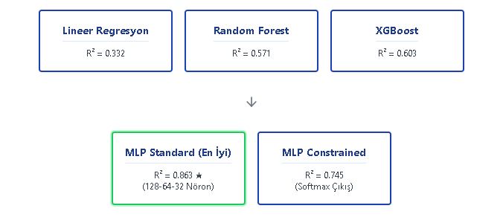
Şekil 7. Model eğitimi sonuçları
Bu çalışma literatürde biyoyağ buhar reforming için makine öğrenmesi tabanlı ilk ters modeldir. Daha önce yapılan çalışmalar incelendiğinde singaz kompozisyonundan biyoyağ kompozisyonuna geri gidebilecek bir model geliştirme çalışmasına henüz rastlanmamıştır. Bu tez çalışmasında elde edilen sonuçlarla, derin öğrenmenin bu tür ters termodinamik problemlerde klasik makine öğrenmesinden çok daha üstün olduğunu gösterdik. Tam olarak %51.1 göreceli iyileşme kaydedilmiştir, yani 0.571'den 0.863'e çıkma.
Ayrıca ensemble yöntemlerinin güçlü bir temel model varlığında ters etki yapabileceğini deneysel olarak gösterdik. Bu metodolojik bir içgörüdür. Özellik önem analizimiz metan (%27.1) ve karbon dioksit (%26.0) ile en bilgilendirici özellikler olduğunu ortaya koydu, bu biyoyağın karbon-hidrojen-oksijen dengesini yansıtıyor ve kimyasal mühendislik sezgisiyle uyumlu olduğu düşünülüyor.
Pratik etki açısından, bu model Cantera simülasyonundan 1,000 kat daha hızlı. Cantera bir simülasyon için yaklaşık 5 milisaniye alırken, bizim standart MLP modelimiz 1,000 tahmini 200 milisaniyede yapabiliyor. Bu da gerçek zamanlı izleme ve optimizasyon için kullanılabilir bir hız. Aromatikler (R² = 0.942) ve asitler (R² = 0.877) ile %87 üzerinde R² değeri, hammadde sınıflandırması ve hızlı tarama için yeterli.
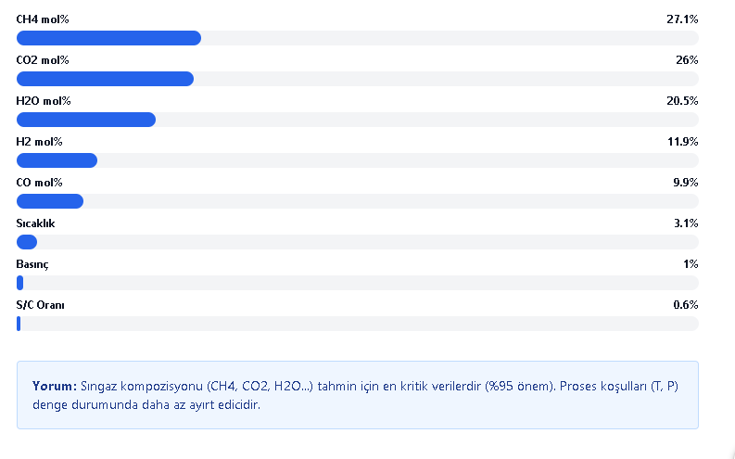
Şekil 8. Özellik önemi analiz sonuçları
Ana argümanlar 3 tanedir. Birincisi, geliştirdiğimiz çok katmanlı algılayıcı model test setinde R² = 0.863, ortalama MAE = %4.03 ile geleneksel makine öğrenmesini %51.1 oranında geçti. İkincisi, 7 farklı modelleme yaklaşımının kapsamlı karşılaştırması ensemble yöntemlerinin güçlü temel model varlığında performansı düşürdüğünü gösterdi, ağırlıklı ensemble bile (R² = 0.797) standart MLP (R² = 0.863) performansının altında kaldı. Üçüncüsü, özellik önem analizi sonucunda metan (%27.1) ve karbon dioksit (%26.0) ile tahmin gücünün %88.4'ünü oluşturuyor ve bu biyoyağın karbon-hidrojen-oksijen dengesini yansıtıyor.
Ters termodinamik problem birden fazla singaz bileşeni arasında karmaşık doğrusal olmayan etkileşimleri yakalamayı gerektirir. MLP'nin 3 katmanlı mimarisi 128, 64 ve 32 nöronlu katmanlarla batch normalization ile hiyerarşik temsiller öğrenir ve ağaç tabanlı modellerin yakalayamadığı bu etkileşimleri öğrenebilir. Test setinde R² = 0.863'e karşı Random Forest R²=0.571 bu avantajı gösteriyor.
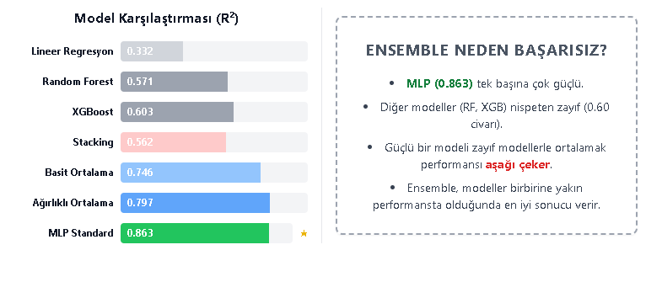
Şekil 9. Model performansı ve ensemble karşılaştırması
3 ensemble yaklaşımını test ettik, basit ortalama R² = 0.746, ağırlıklı ortalama R² = 0.797 ve stacking R² = 0.562. Standart MLP zaten R² = 0.863 gibi yüksek bir performansa ulaştığı için, onu Random Forest (R² = 0.571) ve XGBoost (R² = 0.603) gibi daha zayıf modellerle birleştirmek performansı seyreltir. Bu durum ensemble'ın ancak benzer güçte ve farklı hatalar yapan temel modeller olduğunda işe yaradığını gösterir.
Model test setinde %86.3 varyans açıklama ile %4.03 ortalama mutlak hata vererek termodinamik simülasyondan 1,000 kat daha hızlı biyoyağ taraması sağlıyor. Ana bileşenler olan aromatikler (R² = 0.942) ve asitler (R² = 0.877) ile %87 üzeri R² performansı hammadde sınıflandırması ve reaktör operasyonu sırasında gerçek zamanlı izleme için uygun.
B.2.2.4 Dönem İçi Çalışma Sonuçları
Sonuç olarak veri hazırlama fazında 30 biyoyağ kompozisyonu × 45 proses koşulu = 1,350 örnek temizlendi ve normalize edildi. Temel modeller fazında lineer regresyon (R² = 0.332), Random Forest (R² = 0.571) ve XGBoost (R² = 0.603) eğitildi. Derin öğrenme fazında standart MLP (R² = 0.863) en iyi performansı gösterdi, kısıtlı MLP ile daha yüksek R² (R² = 0.745) elde edilemedi . Kollektif öğrenme yaklaşımında hesaplanan performanslar ağırlıklı (R² = 0.797), basit ortalama (R² = 0.746) ve stacking (R² = 0.562) olarak sıralandı ama standart MLP sonuçlarının üzerine çıkılamadı.

Özetle:
- MLP'yi ana model olarak kullanmak.
- Test setinde en yüksek doğruluk,
- Biyoyağ bileşenleri incelendiğinde, aromatikler için R² = 0.942, asitler için R² = 0.877, furanlar için R² = 0.897, alkoller için R² = 0.853, aldehitler-ketonlar için R² = 0.849, en düşük fenoller bile R² = 0.762 gibi mükemmel sonuçlar.
- Ensemble yöntemlerini keşifsel analiz olarak rapor etmek de iyi olur çünkü titizliği gösterir ve neden performansı iyileştirmediklerini açıklamak bilimsel titizlik katar.
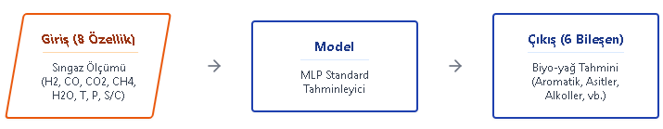
Şekil 10. Ters tahmin yöntemi özet akışı
Termodinamik olarak geçerli 3,150 Cantera simülasyonu üzerinden 1,350 temiz veri noktası ile, 8 girdi özelliği kullanılarak, 6 çıktı özelliği seçilmiş, biyoyağ buhar reformlama prosesi için ilk ters makine öğrenmesi modelini geliştirdik (Şekil 10). Standart MLP 128-64-32 nöron mimarisi ile test setinde R² = 0.863, MAE = %4.03 performansı elde etti. Derin öğrenme Random Forest'ı %51.1 oranında geçti. Ters tahmin kullanım akışı ve standart MLP ile elde edilen biyoyağ kompozisyonu sonuçları özeti Şekil 10’da gösterilmiştir.
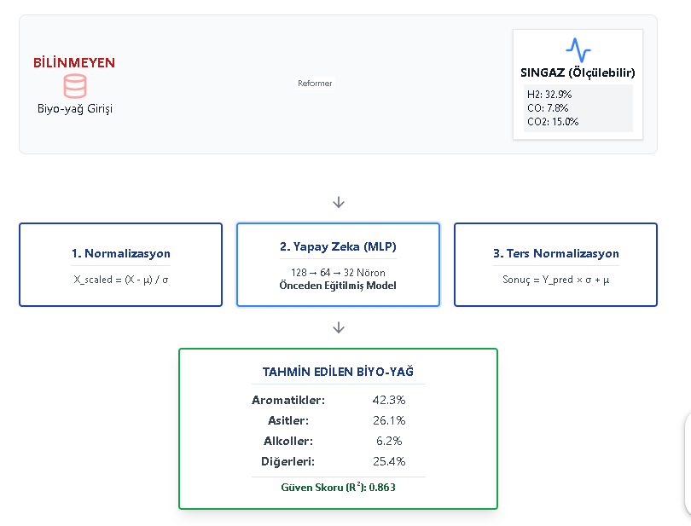
Şekil 11. Ters tahmin kullanım akışı ve standart MLP ile elde edilen sonuçların özeti

B.3 Bir Sonraki Dönem İçerisinde Yapılacak Çalışmalar:
Çalışmanın bir sonraki aşamasında, geliştirilen derin öğrenme modelinin (R² = 0.863) endüstriyel uygulamaya dönüştürülmesi hedeflenmektedir. Bu kapsamda, ölçülen singaz kompozisyonundan biyoyağ bileşimini gerçek zamanlı olarak tahmin eden ters model, model öngörülü kontrol (Model Predictive Control - MPC) mimarisi içerisine entegre edilecektir. Optimizasyon çalışmasında, karar değişkenleri olarak farklı kaynaklardan temin edilen biyoyağların karışım oranları (aromatik-zengin, asit-zengin, alkol-zengin vb. 30 farklı biyoyağ kompozisyonunun %0-100 aralığında harmanlanması) ile birlikte proses koşulları (reformer sıcaklığı 650-850°C, basınç 5-30 bar, buhar-karbon oranı 2-6) optimize edilecektir. Amaç fonksiyonu olarak hedeflenen hidrojen verimi maksimizasyonu, H₂/CO oranının belirlenen hedef değere yaklaştırılması, CO₂ emisyonunun minimize edilmesi ve hammadde maliyetinin düşürülmesi gibi çok amaçlı hedefler eşzamanlı olarak ele alınacaktır. Genetik algoritma, parçacık sürü optimizasyonu veya Bayesian optimizasyon gibi meta-sezgisel yöntemler kullanılarak, biyoyağ karışım oranları toplamı %100 olma kısıtı altında, istenilen singaz kalitesini üretecek optimal hammadde formülasyonu ve işletme koşulları belirlenecektir. Ayrıca, reaktör çıkışındaki anlık singaz ölçümlerinden yola çıkarak biyoyağ kompozisyonundaki sapmaların tespit edilmesi ve geri beslemeli düzeltme yapılması mümkün olacaktır. Bu optimizasyon ve kontrol senaryosu hem hammadde kalite kontrolü hem de proses verimliliğinin eşzamanlı olarak artırılmasına olanak tanıyacaktır.
B.4 Kaynaklar Dizini:
Aniza, R., Chen, W., Yang, F., Pugazhendh, A., & Singh, Y. Integrating Taguchi method and artificial neural network for predicting and maximizing biofuel production via torrefaction and pyrolysis. Bioresource Technology, 343 (2022): 126140.
AspenTech. Aspen Plus V12 Documentation. AspenTech Technical Reference, 1 (2022): 1–1500.
Azri Sukiran, M. M., Institusi, P., Baru Bangi, B., Mee Chin, C., & Kartini Abu Bakar, N. Bio-oils from Pyrolysis of Oil Palm Empty Fruit Bunches. American Journal of Applied Sciences, 6(5) (2009): 869–875.
Bekiroğulları, M., & Kaya, M. Investigation of Hydrogen Production from Bio-Oil Substances Using Aspen Plus. Gazi University Journal of Science, 33(1) (2020): 14–20.
Bordoloi, N., Narzari, R., Sut, D., Saikia, R., Chutia, R. S., & Kataki, R. Characterization of bio-oil and its sub-fractions from pyrolysis of Scenedesmus dimorphus. Renewable Energy, 98 (2016): 245–253. https://doi.org/10.1016/j.renene.2016.03.081
Bosch Industrial. Bio-oil boilers from Bosch are generating future-proof heat. Şirket Referans Dosyası, (2023): 1–5.
Bridgwater, A. V. (2012). Review of fast pyrolysis of biomass and product upgrading. Biomass and bioenergy, 38, 68-94.
Bridgwater, A., & Peacocke, G. Fast Pyrolysis Processes for Biomass. Renewable and Sustainable Energy Reviews, 4 (2000): 1–73.
Cao, B., Yuan, J., Jiang, D., Wang, S., Barati, B., Hu, Y., Yuan, C., Gong, X., & Wang, Q. Seaweed-derived biochar with multiple active sites as a heterogeneous catalyst for converting macroalgae into acid-free biooil containing abundant ester and sugar substances. Fuel, 285 (2021). https://doi.org/10.1016/j.fuel.2020.119164
Chang, C. C., Chen, C. P., Yang, C. S., Chen, Y. H., Huang, M., & Chang, C. Y. Conversion of waste bamboo chopsticks to bio-oil via catalytic hydrothermal liquefaction using K2CO3. Chemical Engineering Journal, 288 (2016): 161–172.
Chen, D., Chen, X., Sun, J., Zheng, Z., & Fu, K. Pyrolysis polygeneration of pine nut shell: Quality of pyrolysis products and study on the preparation of activated carbon from biochar. Bioresource Technology, 216 (2016): 629–636. https://doi.org/10.1016/j.biortech.2016.05.107
Chen, D., Cen, K., Jing, X., Gao, J., Li, C., & Ma, Z. An approach for upgrading biomass and pyrolysis product quality using a combination of aqueous phase bio-oil washing and torrefaction pretreatment. Bioresource Technology, 233 (2017): 150–158. https://doi.org/10.1016/j.biortech.2017.02.120
Chen, D., Wang, Y., Liu, Y., Cen, K., Cao, X., & Ma, Z. Comparative study on the pyrolysis behaviors of rice straw under different washing pretreatments of water, acid solution, and aqueous phase bio-oil by using TG-FTIR and Py-GC/MS. Fuel, 252 (2019): 1–9.
Chen, W., Aniza, R., Arpia, A. A., Lo, H., Hoang, A. T., Goodarzi, V., & Gao, J. A comparative analysis of biomass torrefaction severity index prediction from machine learning. Applied Energy, 324 (2022): 119689.
Chen, W. H., Huang, M. Y., Chang, J. S., Chen, C. Y., & Lee, W. J. An energy analysis of torrefaction for upgrading microalga residue as a solid fuel. Applied Energy, 154 (2015): 622–630.
Choi, G. G., & Oh, S. J. Production of bio-based phenolic resin and activated carbon from bio-oil and biochar derived from fast pyrolysis of palm kernel shells. Bioresource Technology, 178 (2015): 99–107.
Chukwuneke, J. L., Ewulonu, M. C., Chukwujike, I. C., & Okolie, P. C. Physico-chemical analysis of pyrolyzed bio-oil from Swietenia macrophylla (mahogany) wood. Heliyon, 5(6) (2019): e01790. https://doi.org/10.1016/j.heliyon.2019.e01790
Dias, M., & Bezerra, B. Open-source Process Simulation: DWSIM Capabilities. Journal of Chemical Engineering Education, 54 (2020): 123–130.
Goodwin, D. G., Moffat, H. K., Schoegl, I., Speth, R. L., Weber, B. W. (2017). Cantera: An object-oriented software toolkit for chemical kinetics, thermodynamics, and transport processes.
Haq, Z. U., Ullah, H., Khan, M. N. A., Naqvi, S. R., Ahad, A., & Amin, N. A. S. Comparative study of machine learning methods integrated with genetic algorithm and particle swarm optimization for bio-char yield prediction. Bioresource Technology, 363 (2022): 128008.
Hu, Z., Zhu, L., Cai, H., Huang, M., Li, J., & Cai, B. Enhancement of the production of bio-aromatics from bamboo pyrolysis: Wet torrefaction pretreatment coupled with catalytic fast pyrolysis. Journal of Analytical and Applied Pyrolysis, 169 (2023): 105818.
Hwang, H., Oh, S., Cho, T., Choi, I., & Choi, J. W. Fast Pyrolysis of potassium impregnated poplar wood and characterization of its influence on the formation as well as properties of pyrolytic products. Bioresource Technology, 150 (2013): 359–366.
Inayat, A., & Dahoe, A. Integrated WGS Reactor Modeling. Catalysis Today, 249 (2015): 206–214.
Kartal, F., & Özveren, U. Prediction of torrefied biomass properties from raw biomass. Renewable Energy, 182 (2022): 578–591.
Keskin, T., & Duman, G. Bioethanol production by syngas fermentation from pyrolysis gas using mixed culture: Heat-pretreatment effect. Pamukkale Üniversitesi Mühendislik Bilimleri Dergisi, 26(7) (2020): 1299–1307.
Khor, K. H., Lim, K. O., & Zainal, Z. A. Characterization of Bio-Oil: A By-Product from Slow Pyrolysis of Oil Palm Empty Fruit Bunches. American Journal of Applied Sciences, 6(9) (2009): 1647–1652.
Kutlu, Ö., & Koçar, G. Upgrading lignocellulosic waste to fuel by torrefaction: Characterisation and process optimization by response surface methodology. International Journal of Energy Research, 42 (2018): 4746–4760.
Lee, H., & Kim, Y. M. Recent advances in the catalytic hydrodeoxygenation of bio-oil. Korean Journal of Chemical Engineering, 33(12) (2016): 3299–3315.
Leng, E., He, B., Chen, J., Liao, G., Ma, Y., Zhang, F., Liu, S., & E, J. Prediction of three-phased product distribution and bio-oil heating value of biomass fast pyrolysis based on machine learning. Energy, 236 (2021): 121401.
Leng, E., He, B., Chen, J., Liao, G., Ma, Y., Zhang, F., Liu, S., & E, J. (2021). Prediction of three-phase product distribution and bio-oil heating value of biomass fast pyrolysis based on machine learning. Energy, 236. https://doi.org/10.1016/j.energy.2021.121401
Luyben, W. Process Design of Steam-Methane Reformers. Industrial & Engineering Chemistry Research, 55 (2016): 2486–2498.
Modak, S., Katiyar, P., Yadav, S., Jain, S., Gole, B., & Talukdar, D. Generation and characterization of bio-oil obtained from the slow pyrolysis of cooked food waste at various temperatures. Waste Management, 158 (2023): 23–36. https://doi.org/10.1016/j.wasman.2023.01.002
Mullen, C. A., Boateng, A. A., Hicks, K. B., Goldberg, N. M., & Moreau, R. A. Analysis and comparison of bio-oil produced by fast pyrolysis from three barley biomass/byproduct streams. Energy & Fuels, 24(1) (2010): 699–706. https://doi.org/10.1021/ef900912s
Ni, M., & Leung, D. Y. C. An Overview of Hydrogen Production from Biomass. Fuel Processing Technology, 87 (2006): 461–472.
Nzihou, A., Stanmore, B., Lyczko, N., & Minh, D. P. The catalytic effect of inherent and adsorbed metals on the fast/flash pyrolysis of biomass: a review. Biomass and Bioenergy, 116 (2014): 358–369.
Oasmaa, A., & Peacocke, C. (2010). A guide to physical property characterisation of biomass-derived fast pyrolysis liquids. VTT Publications.
Onsree, T., & Tippayawong, N. Machine learning application to predict yields of solid products from biomass torrefaction. Renewable Energy, 167 (2021): 425–432.
Pafili, A., Charisiou, N. D., Douvartzides, S. L., Siakavelas, G. I., Wang, W., Liu, G., Papadakis, V. G., & Goula, M. A. (2021). Recent progress in the steam reforming of bio-oil for hydrogen production: A review of operating parameters, catalytic systems and technological innovations. In Catalysts (Vol. 11, Issue 12). MDPI. https://doi.org/10.3390/catal11121526
Sampaio, T. Q. S., Lima, S. B., & Pires, C. A. M. Influence of extractives on the composition of bio-oil from biomass pyrolysis – A review. Journal of Analytical and Applied Pyrolysis, 186 (2025): 106919. https://doi.org/10.1016/j.jaap.2024.106919
Sharifzadeh, M., & Sadeqzadeh, M. The multi-scale challenges of biomass fast pyrolysis and bio-oil upgrading: Review of the state of art and future research directions. Progress in Energy and Combustion Science, 71 (2019): 1–80.
Singh, P. P., & Jaswal, A. Green hydrogen production from biomass – A thermodynamic assessment of the potential of conventional and advanced bio-oil steam reforming processes. International Journal of Hydrogen Energy, 50 (2024): 627–639.
Smith, J., & Brown, P. Dynamic Simulation and MPC Design for Steam Reformers. Chemical Engineering Research and Design, 149 (2019): 174–186.
Smith, W. R., & Missen, R. W. (1982). Chemical reaction equilibrium analysis: Theory and algorithms. Letchworth, Hertfordshire, UK: Research Studies Press.
US Forest Service. Replacing Fossil Fuels in Community Heating Boiler with Bio-oil. Community Wood Energy & Innovation Program Report, (2021): 1–10.
Vagia, E. C., & Lemonidou, A. A. (2007). Thermodynamic analysis of hydrogen production by steam reforming of bio-oil components. International Journal of Hydrogen Energy, 32(2), 212-223.
Varun Kumar, T. H., & Mayakrishnan, M. Evaluation of the properties of bio-asphalt derived from waste cooking oil and low-density polyethylene through the pyrolysis process. Case Studies in Construction Materials, 21 (2024): e03604.
Wang, S., & Jiang, W. Catalytic Steam Reforming of Bio-oil Model Compounds. Energy & Fuels, 27 (2013): 415–423.
Wang, S., Li, Z., Bai, X., Yi, W., & Fu, P. Influence of inherent hierarchical porous char with alkali and alkaline earth metallic species on lignin pyrolysis. Bioresource Technology, 268 (2018): 323–331. https://doi.org/10.1016/j.biortech.2018.07.117
Wright, M. M., Daugaard, D. E., Satrio, J. A., Brown, R. C., (2010). Techno-economic analysis of biomass fast pyrolysis to transportation fuels. Fuel, 89, S2-S10.
Xu, J., & Brodu, N. Synthesis and characterization of phenolic resins based on pyrolysis bio-oil separated by fractional condensation and water extraction. Biomass and Bioenergy, 159 (2022): 106393.
Yang, H., Yan, R., Chen, H., Lee, D. H., & Zheng, C. Characteristics of hemicellulose, cellulose and lignin pyrolysis. Fuel, 86(12-13) (2007): 1781–1788.
Yang, Y., & Xu, X. The catalytic hydrodeoxygenation of bio-oil for upgradation from lignocellulosic biomass. International Journal of Biological Macromolecules, 242 (2023): 124773–124789.
Zhang, M., & Hu, Y. A review of bio-oil upgrading by catalytic hydrotreatment: Advances, challenges, and prospects. Molecular Catalysis, 504 (2021): 111438.
Zhang, S., Chen, T., Xiong, Y., & Dong, Q. A comprehensive review of bio-oil, bio-binder and bio-asphalt materials: Their source, composition, preparation and performance. Journal of Traffic and Transportation Engineering (English Edition), 9(2) (2022): 151–166.
Zhang, Z., Fang, Y., * omitted methods from original file if any *
Zhu, X., Yinan, L., & Wang, X. Machine Learning prediction of biochar yield and carbon contents in biochar based on biomass characteristics and pyrolysis conditions. Bioresource Technology, 288 (2019): 121527.
Zhu, Z., Toor, S. S., Rosendahl, L., Yu, D. H., & Chen, G. Y. Influence of alkali catalyst on product yield and properties via hydrothermal liquefaction of barley straw. Journal of Cleaner Production, 80 (2015): 284–292.

